AVANCE DE PROGRAMA

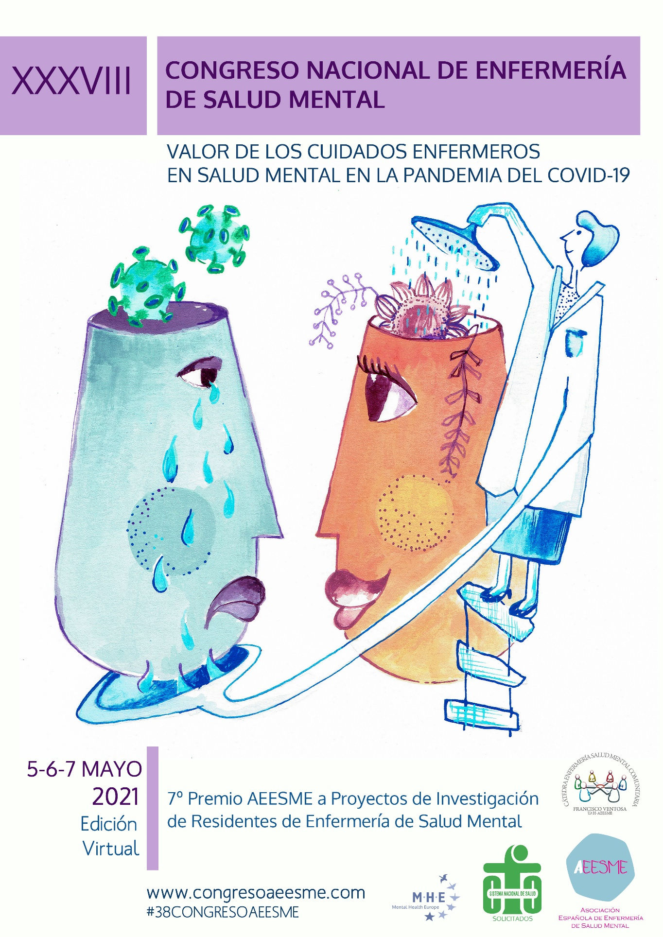

AVANCE DE PROGRAMA

COMITÉ DE HONOR

PRESIDENCIA DE HONOR
Excma. Sra. Dª. Carolina Darias San Sebastián
Ministra de Sanidad

VOCALES

Dr. Ángel Luis Asenjo Esteve
Profesor titular. Departamento de Enfermería y F. Universidad de Alcalá. Asesor de la AEESME.

Dra. Begoña Carbelo Baquero
Profesora titular. Centro Universitario de Ciencias de la Salud San Rafael. Universidad de Nebrija.

Dr. Carlos Alberto da Cruz Sequeira
Presidente da Sociedade Portuguesa de Enfermagem de Saúde Mental. Coordinador Escola Superior de Enfermagem do Porto.

Dra. Joana Fornés Vives
Catedrática de Enfermería Psiquiátrica y de la Salud Mental. Universitat de les Illes Balears.

Dr. Germán Pacheco Borrella
Doctor Investigador, cuidados psicosociales en Salud Mental Comunitaria y su perspectiva fenomenológica. Jerez de la Frontera

D. Antonio Porras Cabrera
Profesor jubilado. Facultad Ciencias de la Salud. Universidad de Málaga. Escritor y poeta.

Dr. Rafael Sales Orts
Profesor vinculado a cuidados domiciliarios con personas y familias del Sistema de Salud Mental. Universitat de Valencia

Dr. Francisco Ventosa Esquinaldo
Historiador de Enfermería Psiquiátrica. Director del Centro Universitario de Enfermería San Juan de Dios. Bormujos, Sevilla

PRESIDENTE DEL CONGRESO
Dr. Francisco Megías-Lizancos
Presidente de la AEESME

COORDINACIÓN GENERAL
D. Rubén Chacón Cabanillas

COMITÉ ORGANIZADOR Y CIENTÍFICO
Dr. Carlos Aguilera Serrano
Dra. Miriam Alonso Maza
D. Juan Carlos Bermudo Romero
Dª. Victoria Borrego Espárrago
D. Julián Carretero Román
Dr. Francisco Javier Castro Molina
Dr. Daniel Cuesta Lozano
Dª. Montserrat García Sastre
Dª. Carmen Gonzalvo Oller
Dª. Jessica Marian Goodman Casanova
Dª. Laura Jardón Golmar
Dª. Isabel Jordán Martínez
D. Sergio Ladrón Arana
Dª. Mª. Uxua Lazkanotegi Matxiarena
D. Rubén Maeztu Ugarte
Dª. Yasmina Marrero Gil
Dª. Lidia Martínez López
D. Adrián Porcel Almendral
D. David Rodríguez Merchán
D. Javier Sánchez Alfonso
Dª. Jennifer Sánchez Martín
Dra. Vanessa Sánchez Martínez
Dª. Mercedes Tormo Postigo
Dª. Esther Vivanco González

SECRETARÍA TÉCNICA
Dª. Mónica Varela Ruiz

5 DE MAYO DE 2021

TARDE:

• 16,00 h. ACTO INAUGURAL.

Interviene
Profesor Francisco Megías Lizancos
Presidente de la AEESME.

• 16,30 h. PONENCIA: Orígenes del cuidado

Ponente:
Por determinar
Escritor.

• 17,15 h. Coloquio virtual

• 17,30 h. Descanso

• 18,00 h. PANEL: Avances en los espacios pedagógicos del cuidado.

Ponentes:

Acciones educativas para el desarrollo de actitudes socio-emocionales positivas hacia la Salud Mental.
Dra. Rocío Juliá Sanchis
Miembro de la AEESME. Editora de la revista REESME. Profesora del Departamento de Enfermería. Universidad de Alicante.

Propuestas de mejora en el programa formativo de la especialidad de enfermería de Salud Mental.
Dª. Aurora Alés Portillo
Delegada de la AEESME en Andalucía. Miembro de la Comisión Nacional de la Especialidad. Unidad de Salud Mental Infanto - Juvenil. Hospital Virgen Macarena. Sevilla.

• 19,00 h. Coloquio virtual

6 DE MAYO DE 2021
MAÑANA:

- 09,30 h. PANEL: Consecuencias de la pandemia. Repercusiones en la Salud Mental.

Ponentes:

Consecuencias de la pandemia
Dra. Pilar Aparicio Azcárraga
Directora General de Salud Pública. Ministerio de Sanidad. Madrid.

Situación de los cuidados en Salud Mental en tiempos de pandemia. Propuestas de mejora.
Dª. Uxua Lazkanotegi Matxiarena
Enfermera Especialista en Salud Mental. Directora de enfermería de los Centros de Salud Mental de las Hermanas Hospitalarias en Navarra. Pamplona.

• 10,15 h. Coloquio virtual.

• 10,30 h. Descanso.

• 11,00 h. PANEL: A vueltas con el estigma en Salud Mental.

Ponentes:

El marco jurídico de Derechos Humanos: la lucha contra la discriminación más allá del Estigma
D. Hernán María Sampietro
Psicólogo social. Miembro de la Junta Directiva de ActivaMent Catalunya Associació. Profesor colaborador en la Universidad Oberta de Catalunya. Barcelona.

Participando en el cuidado desde lo doméstico.
Dª. Juliana Menor Espino
Familiar de paciente de Salud Mental. Puebla de Obando (Badajoz).

• 11,45 h. Coloquio virtual.

• 12,00 h. Simposium organizado con la colaboración de Janssen.

• 13,30 h. Descanso.

TARDE:

• 16,00 h. TALLERES DE TRABAJOS SIMULTÁNEOS:

Taller 1. Las palabras que nombran. La poesía como instrumento terapéutico.

Ponente:
Dra. Rosamaría Alberdi Castell
Vicedecana Facultat d'Infermeria i Fisioteràpia Universitat de les Illes Balears. Palma de Mallorca.

Coloquio virtual

Taller 2. Árbol de toma de decisiones en la valoración del riesgo del suicidio.

Ponentes:
Dª. Beatriz Alba Carmona
Créditos

D. Pedro Martín-Barrajon
Créditos

Coloquio virtual

Taller 3. Las enfermeras de Salud Mental comprometidas con el modelo de recuperación.

Ponente:
Dr. José Luis Molino Contreras
Miembro de la AEESME. Experto en psicodrama. Profesor titular. Director Técnico Escuela U. de Enfermería de Cartagena. Murcia.

Coloquio virtual

Taller 4. Presente y futuro de la investigación en Salud Mental.

Ponente:
Dra. Isabel Feria Raposo
Enfermera de Salud Mental. Máster en Ciencias de la Enfermería. Supervisora. Coordinadora de Investigación. Centro Asistencial de Salud Mental Benito Menni. L´Hospitalet de Llobregat (Barcelona).

Coloquio virtual

Taller 5. El duelo en tiempo de pandemia

Ponente:
Dª. Montse Robles López
Enfermera. Máster en duelo, pérdidas y trauma IPIR-UB. Especialista Universitaria en acompañamiento al duelo. Hospital Universitario Arnau de Vilanova. Lleida.

Coloquio virtual

Taller 6. EmocionARTE: Acompañamiento arteterapéutico

Ponente:
Dª. Jessica Marian Goodman Casanova
Miembro de la AEESME. Enfermera especialista en Salud Mental. Contrato Río Hortega del Instituto Carlos III. Unidad de Gestión Clínica del Hospital Regional Universitario de Málaga.

Coloquio virtual

• 18,00 h. Descanso.

- 18,15 h. COMUNICACIONES LIBRES (10 comunicaciones).

7 DE MAYO DE 2021

MAÑANA:

• 09,00 h. COMUNICACIONES LIBRES (20 comunicaciones).

• 11,00 h. Descanso.

• 11,30 h. PRESENTACIÓN PROYECTOS DE INVESTIGACIÓN: Residentes de Enfermería de Salud Mental.

Tras la exposición de los Proyectos, las residentes se someterán a las preguntas del Tribunal

• 13,30 h. PANEL: En torno a los cuidados y entorno de cuidados.

Ponentes:

Título
Dr. José Ramón Martínez Riera
Presidente de la Asociación de Enfermería Comunitaria. Profesor Titular. Departamento de Enfermería. Universidad de Alicante.

Titulo
Dra. Carmen Ferrer Arnedo
Jefe del Servicio de Atención al Paciente. Hospital Central de la Cruz Roja. Madrid.

• 14,15 h. Coloquio virtual.

TARDE:

• 16,30 h. PONENCIA: El futuro: lo ecológico y la prevención medioambiental.

Ponente:
D. Nicolás González Casares
Diputado en el Parlamento Europeo.

• 17,15 h. Coloquio virtual.

• 17,30 h. LECTURA DE CONCLUSIONES.

• 17,45 h. ENTREGA DE PREMIOS Y ACTO DE CLAUSURA.

- Mejores Comunicaciones Orales.

- Mejores Pósters.

- Mejor Proyecto de Investigación de Residentes de Enfermería de Salud Mental.

- Fallo del XIX Premio de Investigación AEESME.

NORMAS PRESENTACIÓN DE PÓSTERS

RESUMEN DEL PÓSTER:

- Enviar a través de la web: www.congresoaeesme.com
- La persona que envía el trabajo, debe estar inscrita al congreso, siendo ésta quien descargará el certificado de autoría del póster de todas/os las/os autoras/es.
- Número máximo de palabras: 600 (incluida la bibliografía, excluyendo título y autores/as).
- Idioma de presentación: castellano.
- Estructura: MUY IMPORTANTE: El resumen deberá incluir: título, nombres completos de autores /as con los dos apellidos, número de DNI de cada uno de los autores /as, introducción, objetivos, metodología, desarrollo, conclusiones y bibliografía; siguiendo la última versión de las Normas de Vancouver: https://www.aeesme.org/wp-content/uploads/2021/02/Normas-Vancouver.pdf
- No se aceptarán resúmenes que no cumplan todas las normas.
- Plazo límite para el envío de resúmenes: 12 de abril de 2021 (incluido).
- La aceptación de los Pósters seleccionados se notificará hasta el 19 de abril de 2021 (incluido).
- Los Pósters admitidos deberán enviarse en formato PDF, hasta el 26 de abril de 2021 (incluido).
- No serán aceptados los que se reciban en fechas posteriores.

NORMAS DE ELABORACIÓN DEL PÓSTER:

- Serán originales (no presentados o publicados anteriormente). Los autores/as son los responsables de cumplir este requisito.
- Idioma de presentación: castellano.
- Recomendaciones o normas de estilo a tener en cuenta en la elaboración del póster: https://www.aeesme.org/wp-content/uploads/2021/02/NORMAS-DE-ESTILO-AEESME.pdf
- Medidas del póster: 95 cm (alto) x 90 cm (ancho). Se expondrá en formato digital a través de la web del congreso.
- Encabezamiento o a pie de página debe aparecer: XXXVIII Congreso Nacional de Enfermería de Salud Mental. Así como el logotipo de la AEESME.
- Estructura: MUY IMPORTANTE: título, nombres completos de autores/as con los dos apellidos, introducción, objetivos, metodología, desarrollo, conclusiones y bibliografía; siguiendo la última versión de las Normas de Vancouver: https://www.aeesme.org/wp-content/uploads/2021/02/Normas-Vancouver.pdf
- Señalar el centro de trabajo o de estudio y población.
- Número máximo de autores/as: 5 por póster.
- Un mismo autor/a no podrá aparecer en más de 3 pósters.
- Señalar nombre y apellidos completos (NO INICIALES). Éstos no se modificarán posteriormente.
- Para ser admitido, al menos dos de los autores/as de cada póster deberán estar inscritos en el Congreso antes del 30 de abril de 2021. Si el autor/a es único, éste debe estar inscrito.
- No se aceptarán pósters que no cumplan todos los requisitos.

Información sobre Pósters:
posters@congresoaeesme.com

NORMAS DE PRESENTACIÓN DE COMUNICACIONES ORALES

RESUMEN DE COMUNICACIONES ORALES:

- Enviar a través de la web: www.congresoaeesme.com
- La persona que envía el trabajo, debe estar inscrita al congreso, siendo ésta quien descargará el certificado de autoría de la comunicación oral de todas/os las/os autoras/es.
- Número máximo de palabras: 600 (incluida la bibliografía, excluyendo el título y los autores/as).
- Idioma de presentación: castellano.
- Estructura: MUY IMPORTANTE: El resumen deberá incluir: título, nombre completo de los autores/as con los dos apellidos, número de DNI de cada uno de los autores/as, introducción, objetivos, metodología, desarrollo, conclusiones y bibliografía; siguiendo la última versión de las Normas de Vancouver: https://www.aeesme.org/wp-content/uploads/2021/02/Normas-Vancouver.pdf
- Plazo límite para el envío, hasta el 12 de abril de 2021 (incluido).
- La aceptación de las Comunicaciones Orales seleccionadas para su presentación en el Congreso se notificará hasta el 19 de abril de 2021 (incluido).
- Si ha sido admitido/a, enviar el trabajo completo y la presentación en Power Point en formato PDF de la comunicación oral hasta el 26 de abril de 2021 (incluido).
- No serán aceptados los que se reciban en fechas posteriores.

NORMAS DE ELABORACIÓN DE COMUNICACIONES ORALES:

- Serán originales (no presentados o publicados anteriormente). Los autores/as son los responsables de cumplir este requisito.
- Número máximo de palabras del trabajo completo: 6.500 (incluida bibliografía).
- Recomendaciones o normas de estilo a tener en cuenta en la elaboración del póster: https://www.aeesme.org/wp-content/uploads/2021/02/NORMAS-DE-ESTILO-AEESME.pdf
- La única vía para el registro de los trabajos completos será a través de la web: www.congresoaeesme.com
- Idioma de presentación: castellano.
- Estructura: MUY IMPORTANTE: título, nombre completo de los autores/as con los dos apellidos, introducción, objetivos, metodología, desarrollo, conclusiones y bibliografía; siguiendo la última versión de las Normas de Vancouver: https://www.aeesme.org/wp-content/uploads/2021/02/Normas-Vancouver.pdf
- No se incluirá el índice del trabajo.
- Una vez aceptado el resumen con la propuesta de comunicación oral, en el GESTOR DE TRABAJOS, dentro de la web www.congresoaeesme.com, aparecerán diferenciados los distintos espacios correspondientes con los epígrafes (estructura del trabajo científico) para que el/la autor/a/es rellenen con la información correspondiente cada apartado.
- Podrán adjuntarse hasta un máximo de 9 figuras/imágenes/tablas/anexos en formado jpg, jpeg, png, o gif. Para incluir esa imagen en cualquier lugar del texto del trabajo, se debe insertar a través de los apartados existentes y escribir en el lugar exacto donde se quiere que aparezca (((IMAGEN1))), (((IMAGEN2))), (((IMAGEN3))) y así sucesivamente. Entre la palabra IMAGEN (en mayúscula) y el número no debe haber espacio. Se deben poner tres paréntesis.
- El uso de negrita y cursiva se restringirá a los epígrafes, citas, palabras relevantes del texto, etc.
- No incluir en el texto: profesión, centro de trabajo o estudio ni población.
- Para que el registro del trabajo completo quede finalizado, la presentación de Power Point deberá adjuntarse en formato PDF en la web www.congresoaeesme.com.
- Número máximo de autores/as: 5 por comunicación.
- Los nombres de los autores/as con nombre y apellidos completos (NO INICIALES). Éstos no se modificarán posteriormente.
- Un mismo autor/a no podrá aparecer en más de 3 comunicaciones orales.
- Para que la comunicación oral sea admitida, al menos dos de los autores/as de cada comunicación deberán estar inscritos en el Congreso antes del 30 de abril de 2021. Si el autor/a es único, éste debe estar inscrito.
- No se aceptarán comunicaciones que no cumplan todos los requisitos.
- Las Comunicaciones Orales aceptadas, serán susceptibles de publicarse como capítulo de libro del Congreso si el Comité Científico lo considera.

EXPOSICIÓN DE LA COMUNICACION ORAL:

- Las comunicaciones orales se expondrán virtualmente a través de las diapositivas en PDF de Power Point (sin audio ni vídeo), que irán acompañadas del texto completo de la comunicación.
- El número máximo de diapositivas por comunicación es de 10 sin contar la portada.
- Para el coloquio virtual de las comunicaciones orales, podrá dirigirse directamente al autor/a del trabajo, usando el carácter @ seguido del número del trabajo (ej.: “Referente a @34, me gustaría…) de forma que el/la autor/a será notificado en pantalla por ello y podrá contestar a la cuestión planteada.

Información sobre Comunicaciones:

685 577 882 / 606 486 953

comunicaciones.orales@congresoaeesme.com

PREMIO AEESME A PROYECTO DE INVESTIGACIÓN DE RESIDENTES DE ENFERMERÍA DE SALUD MENTAL

Pueden concursar y por una solo vez durante el periodo Residencia, las enfermeras que estén cursando la especialidad de salud mental, siendo necesario acreditar dicha situación.

El Comité Científico seleccionará los 8 mejores proyectos, cuya defensa se realizará en el propio Congreso.
El resto de proyectos no seleccionados, podrán presentarse en formato comunicación oral o póster, si así lo desean sus autores.

NORMAS DE ELABORACIÓN DEL PROYECTO:

- Serán originales (no presentados en otros foros ni publicados anteriormente). Los autores/as son los responsables de cumplir este requisito.
- Los proyectos tendrán como autor/a un único residente de Enfermería de Salud Mental.
- Versarán sobre cuidados enfermeros en el ámbito de la Salud Mental.
- Número máximo de palabras del trabajo completo: 6.500 (bibliografía incluida).
- Idioma de presentación: castellano.
- Incluir título y resumen.
- El uso de negrita y cursiva se restringirá a los epígrafes, citas, palabras relevantes del texto, etc.
- Identificar el trabajo con un pseudónimo, sin incluir ningún otro dato como: autor/a, tutor/a, Centro, Unidad Docente, etc.
- Podrán adjuntarse hasta un máximo de 9 figuras/imágenes/tablas/anexos en formado jpg, jpeg, png, o gif. Para incluir esa imagen en cualquier lugar del texto del trabajo, se debe insertar a través de los apartados existentes y escribir en el lugar exacto donde se quiere que aparezca (((IMAGEN1))), (((IMAGEN2))), (((IMAGEN3))) y así sucesivamente. Entre la palabra IMAGEN (en mayúscula) y el número no debe haber espacio. Se deben poner tres paréntesis.
- Se distribuirán los archivos a los evaluadores asegurando el anonimato.
- Plazo límite para el envío, hasta el 12 de abril de 2021 (incluido).
- La aceptación de los proyectos seleccionados se notificará hasta el 19 de abril de 2021 (incluido).
- A los autores/as de los proyectos seleccionados se les solicitará: nombre y apellidos completos, número de D.N.I., certificación de ser residente emitida por el responsable de la Unidad Docente y la presentación en Power Point, que remitirán antes 26 de abril de 2021 (incluido).
- Los proyectos de investigación no seleccionados podrán presentarse como Comunicación Oral o Póster, sin optar a los premios de estas categorías.
- No se aceptarán proyectos que no cumplan todos los requisitos.
- Para ser admitido, su autor/a deberá estar inscrito en el Congreso.
- Enviar trabajo completo a través de la web: www.congresoaeesme.com.

EXPOSICIÓN DEL PROYECTO DE INVESTIGACIÓN DE RESIDENTE:

- La exposición de los proyectos de investigación de residentes de enfermería de salud mental, se realizará a través del envío de un Power Point con audio (sin video), de 15 minutos máximo de duración.
- El formato para realizar esta presentación, se puede encontrar en el siguiente enlace: https://support.office.com/es-es/article/grabar-una-presentaci%C3%B3n-con-diapositivas-con-narraci%C3%B3n-e-intervalos-de-diapositivas-0b9502c6-5f6c-40ae-b1e7-e47d8741161c

Información sobre Proyectos de Investigación:

eirsaludmental@congresoaeesme.com

La presentación de trabajos al Congreso supone la aceptación de las normas anteriormente descritas, siendo necesario respetar los principios éticos de la investigación.

Los autores/as de comunicaciones orales aceptan el día, lugar y el horario que se le asigne para su presentación.

PREMIOS

COMUNICACIONES ORALES:

1er Premio: 400 euros y certificado acreditativo
2º Premio: 350 euros y certificado acreditativo

PÓSTERS:

1er Premio: 300 euros y certificado acreditativo
2º Premio: 250 euros y certificado acreditativo

PROYECTO DE INVESTIGACIÓN DE RESIDENTES:

Premio al mejor proyecto:
300 euros, certificado acreditativo y
una inscripción gratuita como socio/a de la AEESME por un año

XXXVIII CONGRESO NACIONAL DE ENFERMERÍA DE SALUD MENTAL

Entorno virtual. 5, 6 Y 7 DE MAYO 2021

CUOTAS DE INSCRIPCIÓN:

 | Hasta | Después
 | 16/04/2021* | 16/04/2021*
• Congresistas en general | 100 euros | 140 euros
• Socios de la AEESME y de la ASPESM | 55 euros | 95 euros
• Residentes socios de la AEESME | 40 euros | 80 euros
• EIR todas especialidades y estudiantes de Enfermería | 45 euros | 85 euros

FORMA DE PAGO

Ingreso en efectivo o transferencia a IBAN: ES24 0081 0144 6100 0220 4223 (Banco Sabadell), Concepto: CONGRESO ESM “Nombre y apellidos del congresista”.
La fecha de inscripción la determina el día en el que se hace el pago.

INSCRIPCIONES:

- Las inscripciones se admitirán hasta el lunes 30 de abril de 2021 en: www.congresoaeesme.com
- Residentes y Estudiantes de Enfermería deberán adjuntar justificante de su condición.
- Socios/as de AEESME inscritos por empresas deberán adjuntar justificante de estar al corriente de los pagos de cuota.
- La confirmación de la inscripción en el Congreso se comunicará por correo electrónico (e-mail).
- No se devolverá el importe por doble inscripción.
- La inscripción incluye: Certificado asistencia y Créditos de Formación Continuada (solicitado). 0,72 ECTS (18 horas lectivas)
- La persona inscrita acepta todas las normas del Congreso.

Información de inscripciones: inscripciones@congresoaeesme.com

Información general:
91 465 75 61 info@congresoaeesme.com

CONSIDERACIONES PARA LOS CONGRESISTAS

- Inscripciones: Deberán registrarse en la web, de manera individual, tanto si van por cuenta propia como por parte de algún laboratorio o empresa.
- Acceso y disponibilidad: El contenido estará disponible públicamente entre los días 5 y 7 de mayo de 2021.
- Participación: Podrán acceder al contenido en tiempo real (ponencias, talleres y trabajos científicos) o libremente durante el transcurso del evento científico. Tendrán acceso a cada actividad que contará con salas virtuales con Chat para la interacción con los ponentes.

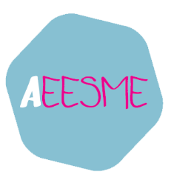
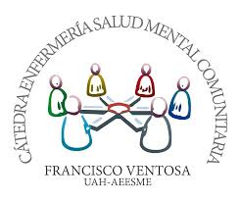
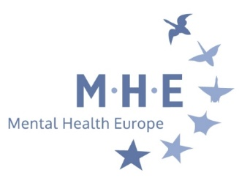
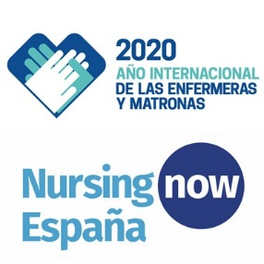
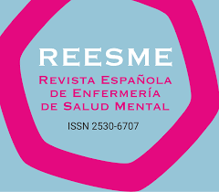
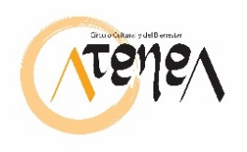
COLABORAN

